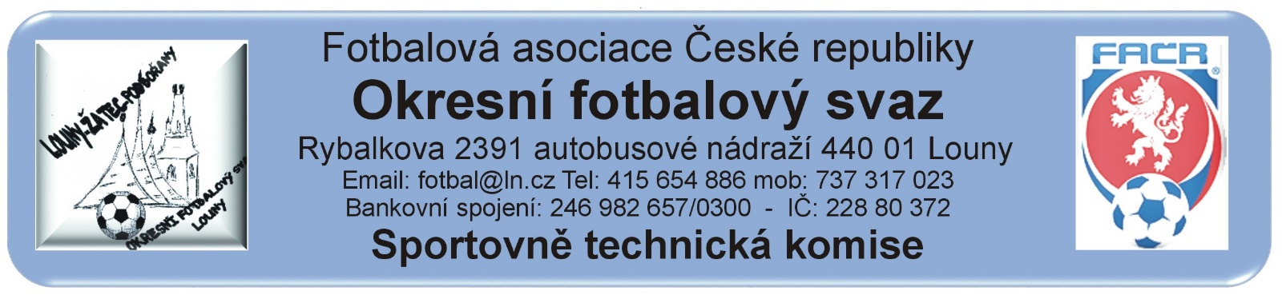
ZÁPIS č. 14 / 2016
Datum konání: 23. listopadu 2016
Přítomni: Mička, Rubeš, Pavlas
Omluveni:
Host:

Došlá pošta:
Změny termínů, popř. výkopů:
STK schválila bez poplatku změny utkání:
STK schválila změnu termínu za poplatek 50.- Kč:

STK schválila změny termínů za poplatek 100.- Kč :
Poplatek za změnu termínu bude účtován tučně vytištěnému oddílu (žádajícímu).

STK žádá oddíly aby zkontrolovaly zda uvedené změny jsou zaneseny v IS, v případě nesrovnalostí informujte sekretáře OFS.
STK připomíná, že změny termínů si provádí prostřednictvím IS každý klub sám.

Schvalování výsledků utkání:
Okresní přebor dospělých 2016424A1A –
Podzimní část ukončena

3. třída dospělých 2016424A2A –
Podzimní část ukončena

4. třída dospělých 2016424A3A –
Podzimní část již byla ukončena

4. třída dospělých 2016424A3B –
Podzimní část ukončena

MF starších žáků 2016424E1A –
Podzimní část ukončena

OP starší přípravky 2016424G1A
Podzimní část ukončena

OP mladší přípravky 2016424H1A
Podzimní část ukončena
Rozhodnutí STK:
- STK schválila tabulky soutěží všech věkových kategorií po podzimní části.
- STK provedla kontrolu nastoupení hráčů uvedených na soupisce A družstva a uložila fin. pokuty 300.- Kč za každého hráče, který nenastoupil do utkání dle RMS.

Finanční pokuty:
FK Chlumčany 600.- Kč :
nenastoupení hráčů ze soupisky dle RMS – Novák Aleš 76111451, Černohorský Josef 7903815.
SK Slavětín 300.- Kč:
nenastoupení hráče ze soupisky dle RMS – Menhart Lukáš 89010708
SK Černčice 600.- Kč:
nenastoupení hráčů ze soupisky dle RMS – Bartoš Marcel 90011407 a Richter Tomáš 86091686
Sokol Lenešice 300.- Kč:
nenastoupení hráče ze soupisky dle RMS – Liebig Pavel 92111296

Různé:
STK upozorňuje níže uvedené kluby na povinnost uhradit sběrnou fakturu pro FAČR (splatnost byla 16.11.2016):
SK Hříškov již 3 faktury, Ohře Lišany 2 faktury, FK Výškov, Sok. Lipenec, FK Staňkovice, SK Slavětín, Sokol Pátek, Sok. Pan. Týnec.
Upozornění pro kluby – nový občanský zákoník, názvy klubů:
od 1. 1. 2014 platí nový občanský zákoník (zákon č. 89/2012 Sb.), který transformuje všechna občanská sdružení na spolky, s tímto souvisí mimo jiné i zápis do spolkového rejstříku a změna názvu spolku, který musí splňovat podmínky nového občanského zákoníku, zákonná lhůta byla stanovena na tři roky, úkony s tímto spojené musí být splněny nejpozději do 31. 12. 2016, nebude-li tak učiněno, může k 1. 1. 2017 krajský soud spolek (občanské sdružení) zrušit a nařídit jeho likvidaci.
Seznam klubů, které dosud neodeslaly Rejstříkovému soudu Stanovy klubu, vypracované dle NOZ:
SK Slavětín, Sokol Lenešice, FK Peruc, Nové Sedlo, Sokol Pátek, Baník Buškovice, ZD Ročov, Sokol Bezděkov, Havran Kryry, Sok. Pan. Týnec, Sokol Domoušice, Sokol Měcholupy, SK Hříškov
Seznam klubů, které mají podle údajů z rejstříku tyto úkony splněny, ale změna názvu není dosud realizována klubem u FAČR:
TJ Blatno, FK Staňkovice, TJ Vrbno, FK Hlubany, TJ Koštice, FK Blažim, Sokol Zeměchy, FK Černochov, Ohře Lišany.

Pokuty a poplatky budou klubům zaneseny do sběrné faktury v IS.

Poučení:
Proti uvedeným rozhodnutím STK je možné podat odvolání do sedmi dnů k VV OFS, viz. Procesní řád Fotbalové asociace České republiky § 23.
Odvolání musí ve lhůtě shora uvedené obsahovat náležitosti dle ust. § 25 ,st. 5 Procesního řádu. Odůvodnění rozhodnutí se vyhotovuje pouze za splnění podmínek uvedených v ust. § 26 odst. 2 Procesního řádu.
Zapsal: Mička

